第四章《光现象》测试题
一、单项选择题：（每小题3分，共45分）
题号 | 1 | 2 | 3 | 4 | 5 | 6 | 7 | 8 | 9 | 10 | 11 | 12 | 13 | 14 | 15
答案

1．在太阳光下我们能看到鲜艳的黄色的花是因为 （ ）
A．花能发出黄色的光 B．花能反射太阳光中的黄色光
C．花能发出白色的光 D．花能吸收太阳光中的黄色光

2．如下短句或词语涉及到的知识与光的直线传播无关的是 （ ）
A．立竿见影 B．一叶障目 C．鱼翔浅底 D．三点对一线

3．如图所示的四种现象中，由于光的直线传播形成的是 （ ）
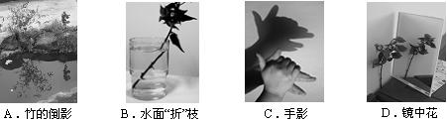
- 4．小明同学在课外用易拉罐做小孔成像实验的装置，如果

4.易拉罐底部有一个很小的三角形小孔，则他在半透明纸上看到的像是 （ ）
A．蜡烛的正立像 B．蜡烛的倒立像 C．三角形光斑 D．圆形光斑

5．夏日炎炎,人们总喜欢躲在大树的阴影下乘凉,树荫的形成是由于（ ）
A．光的直线传播 B．光的漫反射 C．光的折射 D．平面镜成像

6．下列属于光的反射现象的是 （ ）
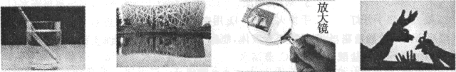
A．笔“断”了 B．水中倒影 C．邮票放大 D．手影

7．平静的湖面上倒映着美丽的白塔。在这里，“倒映的白塔”是 （ ）
A．白塔的影子 B．白塔的实像 C．与白塔等大的虚像 D．比白塔略大的虚像

8．能自行发光的物体叫做光源，下列物体属于光源的是 （ ）
A.太阳 B.地球 C.月亮 D.房屋

9．目前光污染越来越严重，其中来自建筑物的玻璃幕墙、釉面砖墙、磨光大理石等都能造成白色污染，形成白色污染的主要原因是 （ ）
A.光的反射 B.光的折射 C．光的色散 D.光沿直线传播

10．关于光现象，下列说法正确的是 （ ）
A．用磨砂玻璃做教室的黑板是为了克服漫反射
B．看到池子里的水深比实际的浅是由于光的折射所致
C．雨后天空出现彩虹是由于光的反射形成的
D．光的色散现象说明彩色光是由白光组成的

11．如图2所示的四种情景中，属于光的反射的是 （ ）
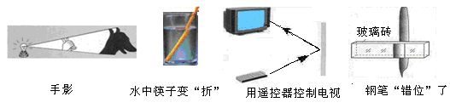
12．下图是为2008北京奥运会而建造的国家游泳中心“水立方”，其透明薄膜“外衣”上点缀了无数白色的亮点，它们被称为“镀点”。北京奥运会举办时正值盛夏，“镀点”能改变光线的方向，将光线挡在场馆外。“镀点”对外界阳光的主要作用是（ ）
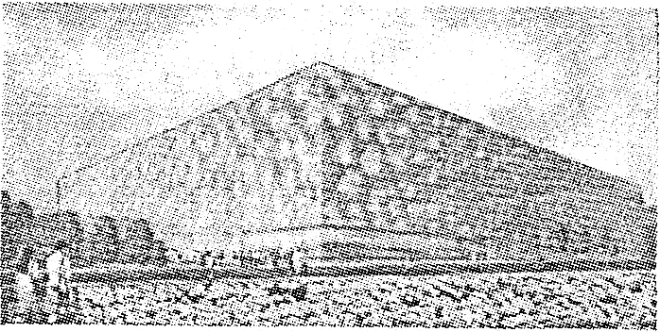
A．反射太阳光，遵循光的反射定律
B．反射太阳光，不遵循光的反射定律
C．折射太阳光，遵循光的折射定律
D．折射太阳光，不遵循光的折射定律

13．在清澈的湖面上空，小燕子正在向下俯冲捕食。在小燕子向下俯冲的过程中，关于它在湖水中的像的虚实.它和像之间的距离，正确的说法是 （ ）
Ａ．实像，距离变大 Ｂ．实像，距离变小
Ｃ．虚像，距离变小 Ｄ．虚像，距离变大

14．“影”是我们日常生活中常见的光现象，如夏天乘凉的“树影”；民间皮影戏的“皮影”；岸边景色在水中形成的“倒影”；春游时的“摄影”等。下列说法中正确的是（ ）
A.树影是由光的直线传播形成的 B.皮影利用了平面镜成像的原理
C.倒影是由光的折射形成的 D.摄影时用的照相机是根据凹透镜成像的原理制成的

15下列现象中属于光的折射现象的是 （ ）
A．路灯下，地面上出现人的影子 B．水池底看起来比实际浅
C．平静的水而映出桥的“倒影” D．太阳光下，浓密的树荫下出现很多圆形光斑

二、填空题：（每空1分，共34分）
16、.在开凿大山隧道时，工程师们常常用激光束引导掘进机，使掘进机沿直线前进，保证隧道方向不出偏差.这主要利用了 的道理.

17、．闪电和雷声是云的放电现象，它们是同时产生的，但我们只能先看到闪电后听到雷声，这是因为光在空气中的传播速度比声音的传播速度______．光在_______中的传播速度最大，是______m/s，合_______km/s．地球距太阳约1.5×10¹¹m，我们所看到的太阳光实际上是太阳在______s前发出的．
18、(2012湖北咸宁) 香城泉都，万国咸宁，缓缓穿城而过的温泉河是一道靓丽的风景线。各式现代建筑依河矗立，充满时代气息，如图9所示。建筑物在河中的“倒影”是由光的____所形成的虚像，这些“倒影”看起来比建筑物本身“暗”一些，主要是因为有一部分光发生____进入了水中。
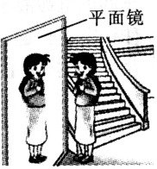
19.(2012哈尔滨)小丽同学正在对着镜子整理自己的着装，如图所示．她身高为1.6m．她在镜中像的高度是 m；她到镜面的距离是0.4m，像到她的距离是 m.
20.（2012吉林）天黑了，小明打开客厅的灯，会在窗玻璃上看到另一个“自己”，这是由于光的 形成的；同时，小丽玩起了手影游戏（如图3所示），墙壁上的“大雁”是由于光的 形成的。
21、孩子在湖边观鱼， 则小孩看到的鱼是因为从水下发射的光发生了_________，所看的是鱼的___像，（填实像或虚像），光是从____________（空气中射到水中或水中射到空气中），鱼的反射光线折射时______（靠近或偏离）法线，小孩看到鱼的水平距离比实际距离_____，小孩看到鱼的深度比鱼所在的实际深度______，由于折射使孩子感到好像鱼的真实位置______（改变了或没改变）。
22、星期天，小明约小刚逛公园。在游玩时看见了一些现象，他俩从物理角度议论起了下列问题。
（1）阳光下，小明看见自己在地面上留下了影子，可以用光的______来解释。看见公园中红色的花朵，是因为花朵_______（选填“反射”或“吸收”）红色光的缘故。
（2）来到湖边，小刚看见湖水中的鱼在蓝天白云间游弋。看见的鱼是光的_____形成的，看见的蓝天白云是光的________形成的
23．用物理知识解释下列各种“影”：
手影 倒影
立竿见影 杯弓蛇影
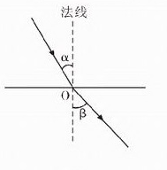
24．人站在平面镜前2 m处，他在镜中的像距平面镜为 m。若人以 0.5 m/s速度垂直向平面镜靠近，则像相对于人的速度大小为 m/s。在检查视力时，医生让小王观察前方平面镜中的视力表来确定视力。实际上，视力表在小王的后方，他在镜中看到的是视力表_____立、等大的 像。若小王的眼睛到虚像的距离为5m ，眼睛到平面镜的距离为2.3m ，则他的眼睛到实际的视力表的距离为_____m。
25．右图是一束光在玻璃和空气的分界面上发生折射的光路图。由图可知，光线是从______ 射入______中。
三、作图题：（每小题2分，共10分）
26、画出折射光线

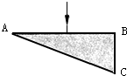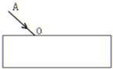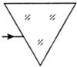
27.（1）如图中S为发光点，S´为S点在平面镜中成的虚像，试画出通过A点的反射光线及平面镜的位置。
（2）已知发光点S在平面镜中的像是S´，在图中作出镜面的位置及沿SA方向的入射光线被反射后的光路。
S´
S
A
S´
A
S

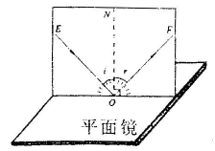
四、实验与探究题：（共11分）
28．右图是探究“光反射时的规律”的实验装置图。把平面镜放在水平桌面上，再把一张可以沿ON向前或向后折的纸板竖直地立在平 面镜上，纸板上的ON垂直于镜面。一束红光贴着纸板沿EO射到f）点，光将沿OF方向射出，如果把纸板ON的右半边向后折，反射光线将_ __（选填“存在”或“不存在”）；如果一束蓝光沿原FO方向射到O点，它反射后沿_ ___方向射出。（4分）

29．小明在“探究平面镜成像的特点” 的活动中所选用的器材和活动过程。（8分）
（1）在探究活动中对玻璃板放置的要求是： ；（2分）
（2）选择蜡烛A和B的要求是： ；（2分）
（3）如果在下图a 中蜡烛像的位置上放一张白纸板做屏幕，则白纸板上将 （填写“有”或“没有”）蜡烛的像；（2分）
（4）把蜡烛B放到A蜡烛像的位置上，将会看到下图c 所示的现象。这说明：
。（2分）
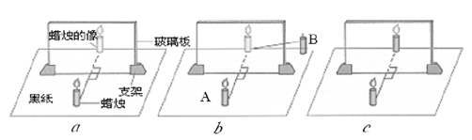

30．如下图是“探究平面镜成像特点”的情景：竖立的透明玻璃板下方放一把直尺，直尺与玻璃(6分）
（1）为便于观察，该实验最好在_______环境中进行（选填“较明亮”或“较黑暗”）；此外，采用透明玻璃板代替平面镜，虽然成像不如平面镜清晰，但却能在观察到A蜡烛像的同时．也能观察到_______，巧妙地解决了确定像的位置和大小的问题。
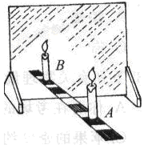
（2）点燃A蜡烛，小心地移动B蜡烛，直到与A蜡烛的像为止，这时发现像与物的大小 ；进一步观察A、B两支蜡烛在直尺上的位置发现，像和物的连线与玻璃板垂直；像和物到玻璃板的距离 。
（3）为证实上述有关成像特点是否可靠，你认为应采取下列哪一项操作？（ ）
A．保持A、B两支蜡烛的位置不变，多次改变玻璃板的位置进行观察；
B．保持玻璃板位置不变，多次改变A蜡烛的位置，进行与上述（2）相同的操作。

